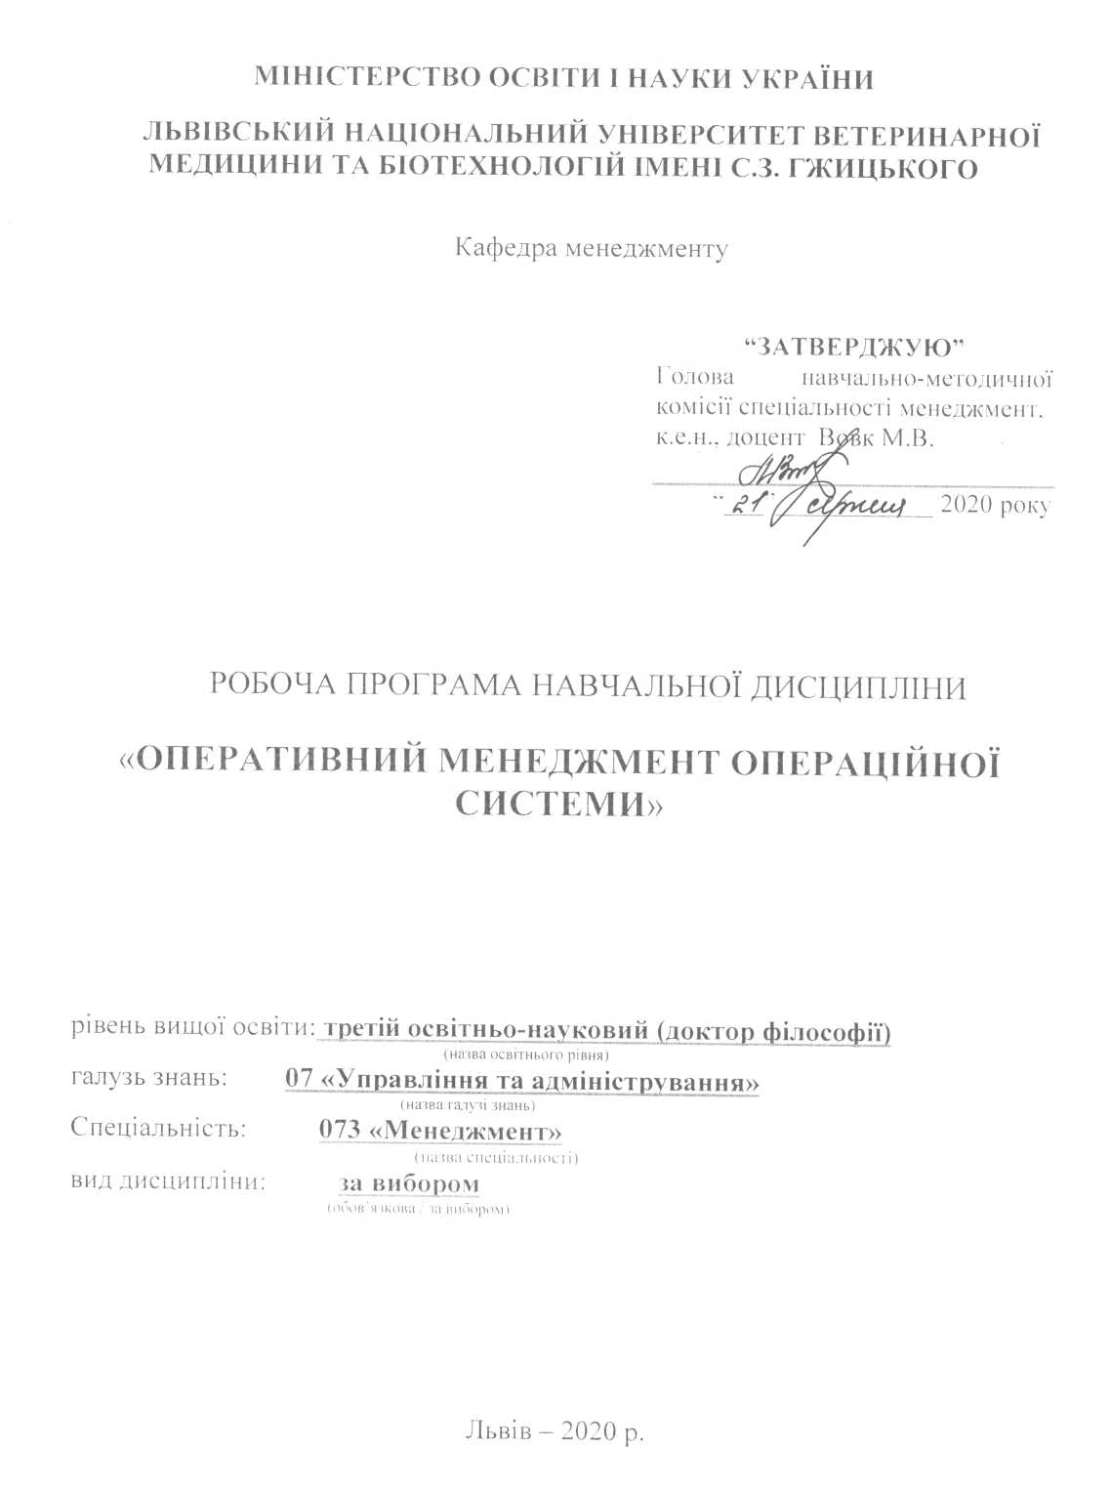
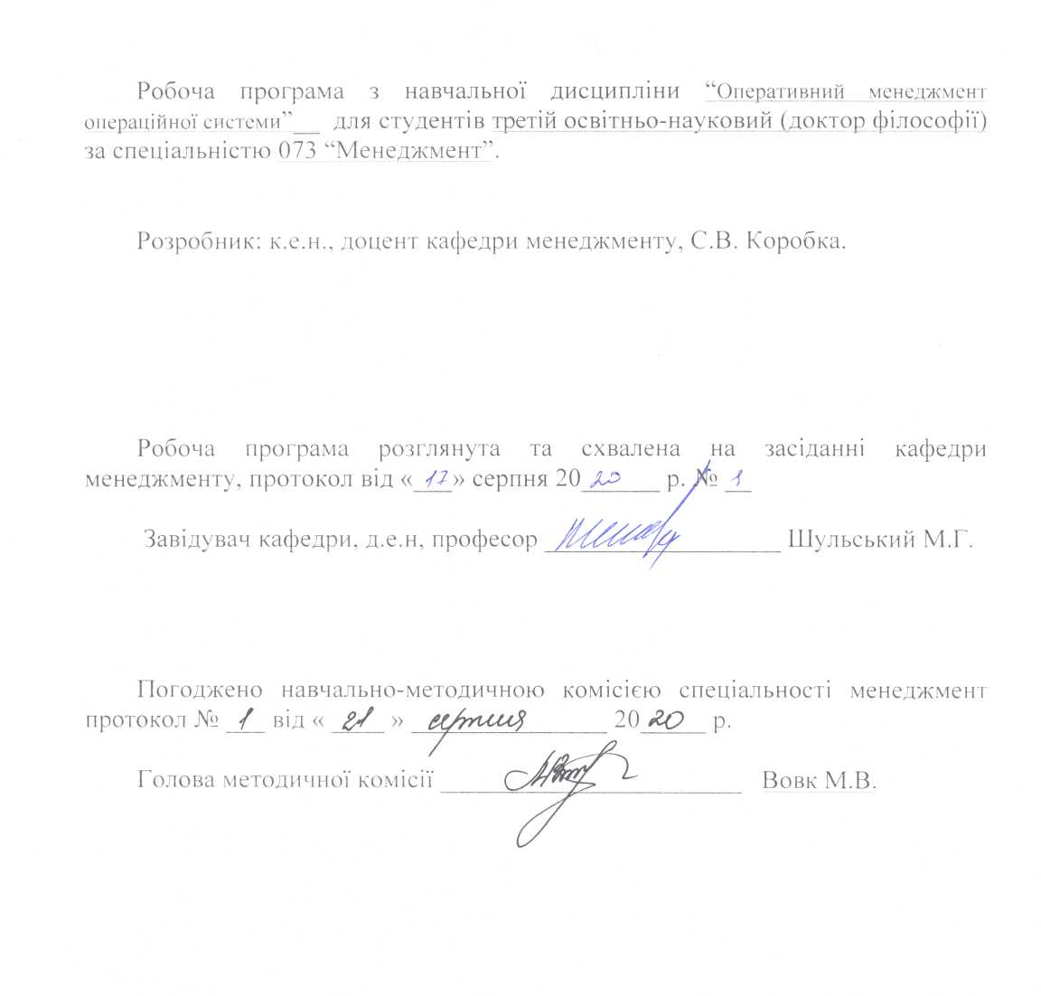

- ОПИС НАВЧАЛЬНОЇ ДИСЦИПЛІНИ

Найменування показників | Всього годин
 | денна форма навчання
Кількість кредитів /годин | 3/90
Усього годин аудиторної роботи | 30
в т.ч.
лекційні заняття, год | 14
практичні заняття, год | 16
Усього годин самостійної роботи, год | 60
Вид семестрового контролю | Іспит
Примітка.
Частка аудиторного навчального часу студента у відсотковому вимірі:
- для денної форми навчання – 33,3 %.

- ПРЕДМЕТ, МЕТА ТА ЗАВДАННЯ НАВЧАЛЬНОЇ ДИСЦИПЛІНИ

2.1. Предмет, мета вивчення навчальної дисципліни
Метою дисципліни дати студентам цілісну і логічно-послідовну систему теоретичних знань про методологію та практику управління виробничими системами за умов дії ринкового механізму господарювання.
Предметом дисципліни є процеси, методи та інструментарій управління виробничими системами
2.2. Завдання навчальної дисципліни
Завдання навчальної дисципліни є вивчення теоретичних основ управління виробничими системами; набуття навичок оптимізації структурування виробничих систем; створення первинних операційних систем та здійснення управління їх поточним функціонуванням; ознайомитися з основами управління результативністю виробничих систем.

У результаті вивчення навчальної дисципліни студент повинен бути здатним продемонструвати такі програмні результати навчання:
- розуміти принципи організації та результативності господарювання на рівні первинної ланки суспільного виробництва, вміти організувати виробничу діяльність на підприємстві..
- вміння застосовувати професійні знання в умовах конкретного виробництва, реалізовувати певні організаційно-управлінські та маркетингові функції на підприємстві..
3. СТРУКТУРА НАВЧАЛЬНОЇ ДИСЦИПЛІНИ

3.1. Розподіл навчальних занять за розділами дисципліни
Назви тем | Кількість годин
 | Денна форма
 | усього | у тому числі
 |  | л | п | с.р.
Тема 1. Підприємство, як основа виробничої системи | 6 | 2 | 2 | 2
Тема 2. Сутність, структура та принципи організації виробничої системи | 8 | 2 | 4 | 2
Тема 3. Типи і методи організації виробничих систем | 6 | 2 | 2 | 2
Тема 4. Форми організації виробничих систем | 6 | 2 | 2 | 2
Тема 5. Організація виробничого процесу в просторі | 6 | 2 | 2 | 2
Тема 6. Організація виробничого процесу в часі | 6 | 2 | 2 | 2
Тема 7. Управління результативністю виробничих систем | 6 | 2 | 2 | 2
Інші види самостійної роботи | 46 |  |  | 46
Усього годин | 90 | 14 | 16 | 60

3.2. Лекційні заняття
Назви тем та короткий зміст за навчальною програмою | Кількість годин
Тема 1. Підприємство, як основа виробничої системи  Поняття і цілі діяльності підприємства. Напрямки діяльності. Класифікація підприємств та організацій | 2
Тема 2 Сутність, структура та принципи організації виробничої системи  Структура виробничої системи; Споріднення елементів виробничої системи; Класифікація виробничих систем; Особливості і властивості виробничих систем | 2
Тема 3. Типи і методи організації виробничих систем  Тип виробництва та їх характеристика; Методи організації виробництва: | 2
Тема 4. Форми організації виробничих систем  Спеціалізація, як форма організації виробництва; Концентрація, як форма організації виробництва; Кооперування, як форма організації виробництва; Комбінування, як форма організацій виробництва. | 2
Тема 5. Організація виробничого процесу в просторі  Просторові зв’язки у виробничому процесі. Виробнича структура та її види. Просторове розташування підприємства | 2
Тема 6. Організація виробничого процесу в часі  Виробничий цикл. Розрахунок тривалості виробничого циклу простого процесу. Визначення виробничого циклу складного процесу | 2
Тема 11. Управління результативністю виробничих систем  Продуктивність діяльності в управлінні виробничими системами; Результативність виробничої системи та її вимірювання; Напрями підвищення продуктивності виробничої системи. | 2
Усього | 14

3.3. Практичні заняття
Назви тем та короткий зміст за навчальною програмою | Кількість годин
Тема 1. Підприємство, як основа виробничої системи  Виробництво як відкрита система. Організаційні основи виробничих систем. Підприємство - складна виробнича система. Технологічні і виробничі процеси. Принципи раціональної організації виробничого процесу. Організаційні типи виробництва. | 2
Тема 2 Сутність, структура та принципи організації виробничої системи  Виробництво як відкрита система. Організаційні основи виробничих систем. Технологічні і виробничі процеси. Принципи раціональної організації виробничого процесу. Організаційні типи виробництва. | 4
Тема 3. Типи і методи організації виробничих систем  Сутність, структура і принципи організації виробничого процесу; Типи і методи організації виробництва | 2
Тема 4. Форми організації виробничих систем  Сутність, форми і показники рівня концентрації; Економічні аспекти концентрації; Оптимальний розмір підприємства; Спеціалізація і кооперування виробництва; Сутність, форми і показники рівня спеціалізації і кооперування виробництва. Конверсія виробництва. Сутність, форми і показники рівня комбінування виробництва. | 2
Тема 5. Організація виробничого процесу в просторі  Структуроутворення. Синергійний ефект. Просторові зв’язки. Сутність та елементний склад структури. Чинники виробничої структури. Виробнича структура підприємства | 2
Тема 6. Організація виробничого процесу в часі  Сутність і види циклів. Структура виробничого циклу. Шляхи скорочення виробничого циклу. Чинники виробничого циклу. | 2
Тема 7. Основи управління результативністю виробничих систем  Показники результативності функціонування операційних систем. Показники результативності функціонування виробничих та невиробничих операційних систем, методика їх розрахунку. Продуктивність виробничої діяльності як міра результативності виробничого менеджменту. | 2
Усього | 16

3.4. Самостійна робота
Назви тем та короткий зміст за навчальною програмою | Кількість годин
 | ДФН
Тема 1. Підприємство, як основа виробничої системи  Економічна модель і структуризація виробничої системи підприємства; Структуризація виробничої системи підприємства, структури підприємств; Форми спеціалізації виробничих підрозділів. | 2
Тема 2 Сутність, структура та принципи організації виробничої системи  Загальні принципи організації структур; Загальні принципи організації процесів; Принципи раціоналізації структур; Принципи раціоналізації процесів. | 2
Тема 3. Типи і методи організації виробничих систем  Охарактеризуйте раціональну організацію виробництва на підприємстві; Назвіть основні цілі організації виробництва та напрямки роботи щодо їх реалізації; Опишіть головну мету організації виробництва на підприємстві; Охарактеризуйте основні форми організації виробництва; Охарактеризуйте методи організації виробництва. Наведіть порівняльну характеристику типів виробництва. | 2
Тема 4. Форми організації виробничих систем  Економічні аспекти комбінування промислового виробництва. Сутність диверсифікації виробництва. Визначте основні функціональні сфери в організації промислового підприємства та опишіть їх взаємозв'язок. У чому полягає особливість поняття "виробнича система". Сутність законів організації виробничих систем і яка сфера їх застосування. Охарактеризуйте закони розвитку виробничої системи. Опишіть властивості надаються виробничим системам під час їх проектування та вдосконалення | 2
Тема 5. Організація виробничого процесу в просторі  Організаційне формування виробничої структури підприємства. Види виробничих структур підприємства | 2
Тема 6. Організація виробничого процесу в часі  Циклограма виготовлення складного виробу. Цикловий графік. Тривалість операційного циклу партії виробів за складальними одиницями | 2
Тема 7. Основи управління результативністю виробничих систем  Моделювання процесу управління продуктивністю виробничої системи. Фактори, що впливають на динаміку продуктивності. Вимірники продуктивності праці. Часткова, багатофакторна та загальна продуктивність, сутність, методика розрахунку, інтерпретація результатів. Шляхи підвищення продуктивності виробничої системи. Цикл продуктивності та його характеристика. Підходи до зростання продуктивності виробничої системи та їх характеристика. Комплексний підхід до питань продуктивності. | 2
Інші види самостійної роботи | 46
Усього | 60

4. ІНДИВІДУАЛЬНІ ЗАВДАННЯ

Індивідуальне завдання включає в себе одне з питань курсу. Воно повинно бути відображене у вигляді схем, таблиць і рисунків як презентація обсягом до 10 сторінок.
5. МЕТОДИ НАВЧАННЯ

За джерелами знань використовуються такі методи навчання: словесні (розповідь, пояснення, лекція); наочні (демонстрація, ілюстрація); практичні (практична робота, вправи, ситуаційні завдання). За характером логіки пізнання використовуються такі методи: аналітико-синтетичний, індуктивний, дедуктивний. За рівнем самостійної розумової діяльності використовуються методи: проблемний, частково-пошуковий, дослідницький
Основними видами занять згідно навчальним планом є:
- лекції;
- семінарські та практичні заняття;
- самостійна робота студентів.
Лекції проводяться у формі бесід, дискусій.
Практичні заняття у формі семінарських занять, розв’язування тестів, ситуаційних вправ, задач.

6. МЕТОДИ КОНТРОЛЮ

Оцінювання результатів навчання студентів здійснюється проведенням поточного та підсумкового контролю. Поточний контроль здійснюється під час практичних та семінарських занять і має на меті перевірку рівня підготовленості студента до виконання відповідних завдань.
Система оцінювання здійснюється відповідно до вимог програми дисципліни.
Форми проведення поточної перевірки знань студентів впродовж семестру:
- усна співбесіда;
- письмове фронтальне опитування;
- експрес-контроль;
- тестування;
- перевірка виконання ситуаційних вправ;
- поточний контроль.
Поточний контроль здійснюється на кожному другому практичному занятті відповідно до конкретних цілей теми. За поточну діяльність студенту виставляється оцінка за 4-ти бальною шкалою. Оцінювання самостійної роботи студентів проводиться під час поточного контролю теми на відповідному аудиторному занятті.

7. КРИТЕРІЇ ОЦІНЮВАННЯ РЕЗУЛЬТАТІВ НАВЧАННЯ СТУДЕНТІВ
Успішність студента оцінюється шляхом проведення поточного та підсумкового контролю (іспитового, залікового та підсумкової атестації).
Максимальна кількість балів за дисципліну, яку може отримати студент становить 100. Кожній сумі балів відповідає оцінка за національною шкалою та шкалою ЄКТС (табл. 1.).
Розподіл балів для дисципліни:

50(ПК) + 50 (Е) = 100,

де, 50(ПК) − 50 максимальних балів з поточного контролю (ПК), які може набрати студент
Е (50) − 50 максимальних балів, які може набрати студент за іспит.

Таблиця 7.1.
Шкала оцінювання успішності студентів
За 100-бальною шкалою | За національною шкалою |  | За  шкалою ECTS
 | Екзамен | Залік
90-100 | Відмінно | Зараховано | A
82-89 | Добре |  | B
74-81 |  |  | C
64-73 | Задовільно |  | D
60-63 |  |  | E
35-59 | Незадовільно (не зараховано)  з можливістю повторного складання |  | FX
0-34 | Незадовільно (не зараховано)  з обов’язковим повторним вивченням дисципліни |  | F

Поточний контроль полягає в оцінюванні рівня підготовленості студентів до виконання конкретних робіт, повноти та якості засвоєння навчального матеріалу та виконання індивідуальних завдань відповідно до робочої програми навчальної дисципліни. Поточний контроль проводиться за кожною вивченою темою шляхом усного чи письмового опитування. Результати поточного контролю оцінюються за чотирибальною шкалою. Критерії поточного оцінювання студентів за національною шкалою подано у таблиці.
Бал з поточного контролю може бути змінений за рахунок заохочувальних або штрафних балів:
- студентам, які не мають пропусків занять протягом семестру, (додається 2 бали);
- за участь в університетських студентських олімпіадах, наукових конференціях з даної дисципліни (додається 2 бали), на міжвузівському рівні (додаються 5 балів)
- за інші види навчально-дослідної роботи бали додаються за рішенням кафедри.

Для переведення результатів поточного контролю (ПК) за чотирибальною шкалою у 50 - бальну шкалу використовується така формула:

ПК=$\frac{50*СЗА}{5}$

де ПК - результати поточного контролю за 50 — бальною шкалою;
САЗ - середнє арифметичне значення усіх отриманих студентом оцінок під час поточного контролю за чотирибальною шкалою.

Таблиця 7.2.
Критерії поточного оцінювання знань студентів
Оцінка | Критерії оцінювання
5 ("відмінно") | В повному обсязі володіє навчальним матеріалом, вільно самостійно та аргументовано його викладає під час усних виступів та письмових відповідей, глибоко та всебічно розкриває зміст теоретичних питань та практичних/розрахункових завдань, використовуючи при цьому нормативну, обов’язкову та додаткову літературу. Правильно вирішив усі завдання. Студент здатен виділяти суттєві ознаки вивченого за допомогою операцій синтезу, аналізу, виявляти причинно- наслідкові зв’язки, формувати висновки і узагальнення, вільно оперувати фактами і відомостями.
4 ("добре") | Достатньо повно володіє навчальним матеріалом, обґрунтовано його викладає під час усних виступів та письмових відповідей, в основному розкриває зміст теоретичних питань та практичних завдань, використовуючи при цьому нормативну та обов’язкову літературу. Але при викладанні деяких питань не вистачає достатньої глибини та аргументації, допускаються при цьому окремі несуттєві неточності та незначні помилки. Правильно вирішив більшість розрахункових/тестових завдань. Студент здатен виділяти суттєві ознаки вивченого за допомогою операцій синтезу, аналізу, виявляти причинно- наслідкові зв’язки, у яких можуть бути окремі несуттєві помилки, формувати висновки і узагальнення, вільно оперувати фактами та відомостями.
3 ("задовільно") | В цілому володіє навчальним матеріалом, викладає його основний зміст під час усних виступів та письмових розрахунків, але без глибокого всебічного аналізу, обґрунтування та аргументації, допускаючи при цьому окремі суттєві неточності та помилки.
2 ("незадовільно") | Не в повному обсязі володіє навчальним матеріалом. Фрагментарно, поверхово (без аргументації та обґрунтування) викладає його під час усних виступів та письмових розрахунків, недостатньо розкриває зміст теоретичних питань та практичних завдань, допускаючи при цьому суттєві неточності, правильно вирішив окремі розрахункові/тестові завдання. Безсистемне відділення випадкових ознак вивченого; невміння робити найпростіші операції аналізу і синтезу; робити узагальнення, висновки.

8. РЕКОМЕНДОВАНА ЛІТЕРАТУРА

- Белінський П. І. Менеджмент виробництва та операцій : Підручник / П. І. Белінський- К. : Центр навчальної літератури, 2015. — 624 с.
- Василенко В. О. Виробничий (операційний) менеджмент: навч. посібник / В.О. Василенко, Т. І. Ткаченко. – Вид. 2-ге, виправл. і допов. – Київ : Центр навч. л-ри, 2015.– 532 с.
- Лепейко, Т. І. Операційний менеджмент [Текст] : навч. посіб. для студ. вищ. навч. закл. спец. 6.030601 "Менедж. орг." ден. та заоч. форм навчання. Освітньо-кваліфікац. рівень "бакалавр" / Т. І. Лепейко, Н. М. Шматько ; Укр. інж.-пед. акад. - Х. : УІПА, 2011. - 247 с.
- Мельяненко Т. В. Операційний менеджмент: презентаційний курс [Електронний ресурс] : навч. посіб. / Т. В. Омельяненко, А. В. Осокіна. — К. : КНЕУ, 2016. — 197 с. — (Серія «MBA-studio»)
- Мережко Н.В. Управління якістю : підручник для вищих навчальних закладів / Н. В. Мережко, В. В. Осієвська, Н. С. Ясинська. — К. : КНТЕУ, 2010. — 216 с.
- Михайловська О. В. Операційний менеджмент. Навчальний посібник / О. В Михайловська. — К. : Кондор, 2006. — 550 с.
- Омельяненко Т. В. Операційний менеджмент : навч.-метод. посіб. для са- мост. вивч. дисц. / Т. В. Омельяненко, Н. В. Задорожна. — Вид. 2-ге, без змін. — К.: КНЕУ, 2016. — 235 с.
- Операційний менеджмент [Текст] / В. Ю. Припотень, Т. М. Берднікова, Ю. В. Бородач та ін. ; Приват. вищ. навч. закл. "Нікопол. екон. ун-т". - Нікополь : НОУЛІДЖ, 2017. - 178 с.
- Організація виробництва : підручник / А. І. Яковлєв [та ін.] ; ред.: А. І. Яковлєв, С. П. Сударкіна, М. І. Ларка ; Нац. техн. ун-т "Харків. політехн. ін-т". – Харків : НТУ "ХПІ", 2016. – 436 с.
- Прохорова В. В. Д13 Організація виробництва : навч. посібник / В. В. Прохорова, О. Ю. Давидова. – Х. : Вид-во Іванченка І.С., 2018. – 275 с. URL: http://elib.hduht.edu.ua/jspui/bitstream/123456789/2754/1/НАВЧ_ПОС_Організація%20виробництва.pdf
- Сумець О. М. Основи операційного менеджменту: підручник для студунтів ВНЗ. / О. М. Сумець. – Київ : Професіонал, 2015. – 414 с.
- Стахів О. Г., Явнюк О. І., Волощук В. В. Основи менеджменту: Навчальний посібник. / За наук. ред. док. екон. наук, проф. М. Г. Бойко. – ІваноФранківськ, «ЛілеяНВ», – 2015. – 336 с. URL: http://umo.edu.ua/images/content/depozitar/navichki_pracevlasht/vstup_do_menedg.pdf

Допоміжна
1. Антикризисное управление: учебник / под ред. Э. М. Короткова. – М. : ИНФРА-М, 2012. – 432 с.
2. Основи менеджменту : навчально-методичний посібник для самостійного вивчення дисципліни / М. В. Афанасьєв, Л. Г. Шемаєва, В. С. Верлока; за редакцією проф. М. В. Афанасьєва. – Харків : ВД «ІНЖЕК», 2013. – 484 с.
3. Економічний аналіз : навч. посібник / Є. П. Кожанова, І. П. Отенко, Т. М. Сєрікова та ін. – 3-тє вид., доправ. і доп. – Харків : ВД «ІНЖЕК», 2019. – 344с.
4. Економіка підприємства : підручник / за заг. ред. С. Ф. Покропивного. – Вид. 2-ге, перероб. та доп. – Київ : КНЕУ, 2011. – 528 с.
5. Иванов И. Н. Менеджмент корпорации : учебник / И. Н. Иванов. – М. : ИНФРА-М, 2014. – 368 с.
7. Маслак О. І. Економіка промислового підприємства. навч. посібник / О. І. Маслак, Л. Д. Воробйова. – Київ : Центр учбової літератури, 2011. – 172 с.
8. Моделирование экономической динамики : учеб. пособие / Т. С. Клебанова, Н. А. Дубровина, О. Ю. Полякова, и др. – 2-е изд., стереотип. – Харків : Издательский дом «ИНЖЭК», 2015. – 244 с.
9. Назарова Г. В. Організаційні структури управління корпораціями : монографія. – 2-ге вид. допов. і перероб. – Харків : ВД «ІНЖЕК», 2014. – 420 с.
11. Організація діяльності підприємства навчальної дисципліни «Операційний менеджмент» : навчальний посібник / О. М. Ястремська, В. Ф. Годзік, Т. М. Хміль та ін. ; за редакцією проф. О. М. Ястремської. – Харків : ВД «ІНЖЕК», 2018. – 244 с.
12. Пономаренко В. С. Стратегія розвитку підприємства в умовах кризи : монографія / В. С. Пономаренко, О. М. Тридід, М. О. Кизим. – Харків : Видавничий дім «ІНЖЕК», 2013. – 328 с.
14. Скибінська З. М. Економіка та організація виробництва : навч. посібнник / З. М. Скибінська, Т. Г. Гринів. – Київ : Знання, 2012. – 299 с.
15. Dunning J. The Globalization of Business / J. Dunning. – London: Routledge, 2016. – 342 p.
16. Heizer J. Principles of operations management / J. Heizer, B. Ren-der. – 4lh edition. – New Jersey : Prentice Hall, 2011. – 716 p.
21. Homans J. Elementary and Industrial Behavior / J. Homans // Contemporary Sociological Theory. – Rentice Hall, Englewood Cliffs, New Jersey, 2016. – P. 289–318.
17. Mastering Globalization Business. – London : Financial Times. – Pitman Publishing, 2019. – 367 p.

Інформаційні ресурси в мережі Інтернет
- Бизнес. Официальный сайт журнала [Электронный ресурс]. – URL: http://www.business.ua/ (дата звернення : 15.08.20). – Назва з екрану.
- Державна служба статистики України. [Електронний ресурс] : офіційний сайт. – URL: http://www.ukrstat.gov.ua/ (дата звернення : 15.08.20). – Назва з екрану.
- Фокус [Електронний ресурс]. – URL: http://focus.ua/ratings/284039/ (дата звернення : 15.08.20). – Назва з екрану.
- Marketing. vc : база маркетинговой информации. [Электронный ресурс] : официальный сайт Alliance Capital Management. – URL: http://marketing.vc/ (дата звернення : 15.08.20). – Назва з екрану.
- Smida. Офіційний сайт Агентства з розвитку інфраструктури фондового ринку України [Електронний ресурс]. – URL: http://smida.gov.ua/ (дата звернення : 15.08.20). – Назва з екрану.
- Statista – The portal for statistics Immedia teaccess to over one million statistics and facts [Електронний ресурс]. – URL: https://www.statista.com (дата звернення : 15.08.20). – Назва з екрану.

9. ПОГОДЖЕННЯ МІЖДИСЦИПЛІНАРНИХ ІНТЕГРАЦІЙНИЙ НАВЧАЛЬНОЇ ДИСЦИПЛІНИ

№ з/п | Начальні дисципліни, що забезпечують  дану | Кафедра | Прізвище та ініціали відповідального викладача | Підпис

№ з/п | Начальні дисципліни, що забезпечувані  даною | Кафедра | Прізвище та ініціали відповідального викладача | Підпис

